Identificação botânica e descrição morfológica do capim paulistão cultivado em vazante no município de Paulista-PB
Botanical identification and morphological description of the grass grown in Paulistão ebb in the municipality of Paulista-PB

Anderson Barbosa de Medeiros, Rosilene Agra da Silva, Patricio Borges Maracajá, Maria do Socorro de Caldas Pinto.

RESUMO - O presente trabalho tem como objetivo identificar botanicamente o capim Paulistão cultivado em áreas de vazantes na região do sertão paraibano assim como, sua descrição morfológica, a fim de obter maior conhecimento dessas características para ajudar os criadores da região semiárida a melhorar as condições de alimentação dos animais na época da seca. A espécie forrageira foi Coletada no sitio Almas no município de Paulista-PB, localizado a 27 km do centro da cidade de Pombal-PB. O capim Paulistão cultivado em áreas de vazantes na região do sertão paraibano trata-se de uma gramínea do gênero Brachiaria sp. Observa-se que em relação à altura e peso da planta, as amostras apresentaram maiores médias com o aumento do intervalo entre cortes, de 0,99 metros e 3,83 kg para 1,68 metros e 12,16 kg aos 30 e 60 dias de cultivo respectivamente. Os resultados mostram que o capim paulistão Brachiaria sp. pode ser fornecido aos animais, até os 60 dias após o plantio sem que haja perdas expressivas na composição bromatológica da forrageira, com incremento na produção de fitomassa sem que haja perda de qualidade do alimento. O capim Paulistão cultivado em área de vazante no município de Paulista – PB trata-se de uma gramínea do gênero Brachiaria. Intervalo entre cortes de 60 dias proporciona maiores médias em relação à altura e peso da planta, 1,68 metros e 12,16 kg/m², respectivamente.

Palavras-chave: Brachiaria sp., semiárido paraibano, período de corte.

ABSTRACT - This study aims to identify botanically Paulistão the grass grown in areas of ebb in the backlands of Paraiba region as well as their morphological description, in order to gain greater knowledge of these characteristics to help the creators of the semiarid region improve the conditions of animal feed in the dry season. The forage was in place Collected Souls in the municipality of Paulista - CP, located 27 km from the city of Pombal -PB. The grass Paulistão grown in areas of ebb in the backlands of Paraiba region it is a grass Brachiaria sp. It is noted that in relation to plant height and weight , the samples had higher mean with increased interval between cuts, from 0.99 meters, 1.68 meters 3.83 kg to 12.16 kg and 30 and 60 days of cultivation , respectively. The results show that the grass Paulistão Brachiaria spp. can be provided to the animals until 60 days after planting without any significant losses in the chemical composition of the forage, with increase in biomass production with no loss of food quality.
Keywords : Brachiaria sp. , semiarid Paraiba , logging period .

1. INTRODUÇÃO

O semiárido brasileiro tem uma área de aproximadamente 1 milhão de km², com pluviosidade média de 650 mm de chuva/ano irregularmente distribuídas (ARAÚJO FILHO et al., 1995). Nesta região, a estação chuvosa dura quatro meses e o restante do ano é seco (AOUAD, 1984), resultando na estacionalidade da produção e qualidade da forragem (LIMA E MACIEL, et al. 1996).
Devido a estas condições os criadores de bovinos, ovinos e caprinos do semiárido sofrem com a falta de alimentos, e uma das alternativas para diminuir os impactos decorrentes da seca na produção animal, é o cultivo de espécies forrageiras adaptadas à região. As características desejáveis em uma espécie forrageira é alta produção de matéria seca além de possuir excelentes características bromatológicas e boa palatabilidade para os animais.
Durante a estação seca, parte da água armazenada nos reservatórios é consumida pela população, utilizada para irrigação ou perdida por evaporação, resultando no aparecimento de vazantes. Estas são áreas de solo que ficam cobertas por água durante parte da estação chuvosa e durante a seca conservam umidade residual suficiente para o cultivo de cereais, tubérculos e forrageiras (SILVA e PORTO, 1982).
Esse é o caso das gramíneas forrageiras, que se adaptam bem às condições de umidade das vazantes, são resistentes ao alagamento e bastante aceita pelos animais, por isso, estas áreas são muito utilizadas na formação de pastagens.
Todavia, os conhecimentos sobre a utilização destas plantas como forragem ainda são bastante empíricos. Na região do sertão paraibano é uma prática frequente dos produtores plantarem tanto nas vazantes como dentro dos açudes algumas espécies forrageiras, entre elas o capim Braquiária (Brachiaria arrecta) e Andrequicé (Leersia hexandra).
Devido a essas condições edafo-climáticas desfavoráveis, ao longo dos anos, a pecuária que é uma das principais atividades do semiárido nordestino esta sendo prejudicada, pois a principal fonte de alimento para os animais é a vegetação nativa da caatinga ao longo de todo o ano. Com isso, a utilização das áreas de vazantes dos açudes no período da seca é uma alternativa para os pecuaristas da região semiárida viabilizando a criação de bovinos, ovinos e caprinos.
Uma espécie forrageira vem ganhando destaque na região, o chamado capim paulistão, que tem boa aceitabilidade pelos animais, porém não se há conhecimento sobre a sua origem botânica. Diante destas lacunas, o presente trabalho tem como objetivo identificar botanicamente essa forrageira, assim como, sua descrição morfológica a fim de obter maior conhecimento dessas características para ajudar os criadores da região semiárida a melhorar as condições de alimentação dos animais na época seca.

2. MATERIAIS E MÉTODOS

A identificação botânica do capim Paulistão se deu primeiramente por identificação por especialista na área de Forragicultura que posteriormente pelas características morfológicas (Figura 1) indicou a Chave de classificação do gênero Brachiaria proposta por Sendulsky (1977), que mostra as dez espécies encontradas com maior frequência em nosso País, para confirmação da espécie.
As amostras foram coletadas com um quadrado de madeira medindo 1m². Foram coletadas informações sobre a altura da forrageira utilizou-se uma trena desde o nível do solo até o ápice da planta. Após a medição das alturas foi realizado o corte das plantas dentro da área do quadrado e posteriormente realizada pesagem do material fresco. As coletas foram realizadas quando as plantas encontravam com 30 e 60 dias de cultivo, sendo três amostras por coleta, totalizando seis amostras na área de vazante do açude.

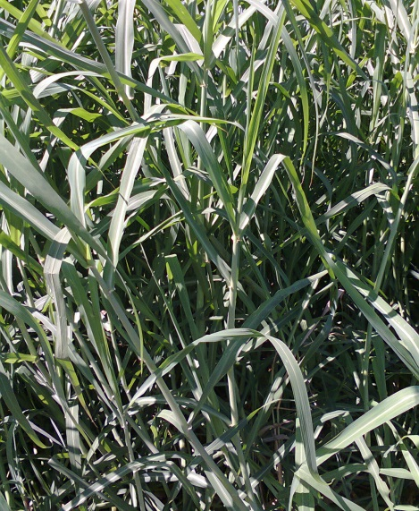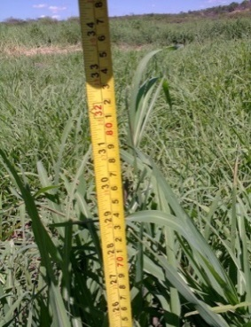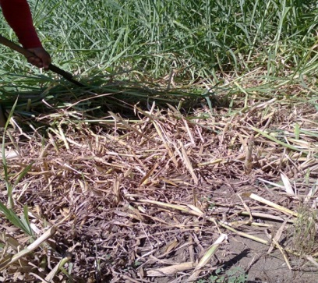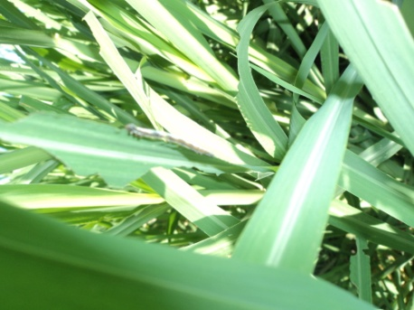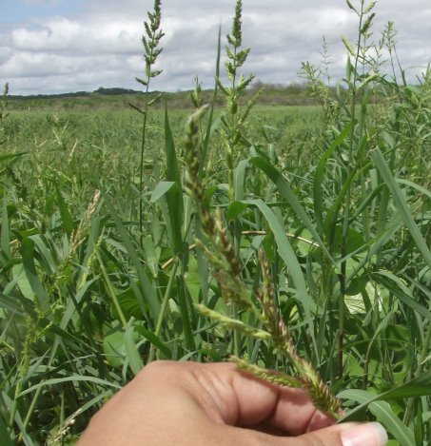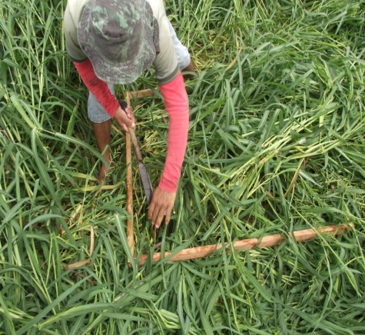
Figura 1. Coleta das amostras de Capim Paulistão para identificação botânica e determinação da composição bromatológica, Paulista – PB de abril a junho de 2013.

Após a coleta, as amostras foram acondicionadas em sacos de náilon e transportados para o laboratório de Nutrição Animal do CCTA/UFCG Campus de Pombal - PB. As mesmas foram coletados no mês de abril, com 60 dias após o plantio e no mês de junho, com 30 dias após o plantio, sendo as mesmas separadas em parte superior (folhas, inflorescência e colmo) e parte inferior da planta (folhas e colmo).

3. RESULTADOS E DISCUSSÃO

A identificação botânica do capim Paulistão pelo especialista da área de Forragicultura levou até a chave de classificação do gênero Brachiaria proposta por Sendulsky (1977), e que por eliminação levou até a descrição morfológica da Brachiaria. Portanto, o capim Paulistão cultivado em áreas de vazantes na região do sertão paraibano trata-se de uma gramínea do gênero Brachiaria sp.
Logo, o capim Paulistão é uma forrageira que apresenta características semelhantes as características descritas por Bogdan e Sendulsky (1977).A Brachiaria mutica (Forsk.) Stapf, possui colmos floríferos que pode chegar a 6 m de comprimento, com muitos nós que enraízam e emitem perfilhos, os mesmos apresentam pilosidade. As folhas são glabras ou levemente pilosa, linear e lanceolada com 10 a 30 cm de comprimento e 8 a 20 mm de largura. Inflorescência em panícula com 10 a 20 racemos, sendo os racemos basais ramificados com 25 a 15 cm de comprimento. Espiguetas 3-4 mm de comprimento, glabras, em duas fileiras, e se uma espigueta for séssil e a outra sobre um pedicelo, aparece em 4 fileiras.
É uma espécie que tolera solos encharcados, porém é muito exigente em solos, sendo ideal para áreas de vazantes, pois são solos férteis e com grande teor de umidade, favorecendo assim, o desenvolvimento dessa forrageira, pois possui raízes adventícias mais profundas.
Mattos et al. (2005) concluíram que o Capim-angola foi a espécie mais tolerante ao alagamento a Brachiaria decumbens e o Panicum maximum cv. Marandu os quais foram menos adaptadas. A tolerância do Capim-angola foi atribuída, dentre outros fatores, à sua elevada quantidade de raízes adventícias, sendo o mesmo observado na área estudada no semiarido paraibano, chegando a medir cerca de 40 cm de comprimento estas raízes (Figura 2).
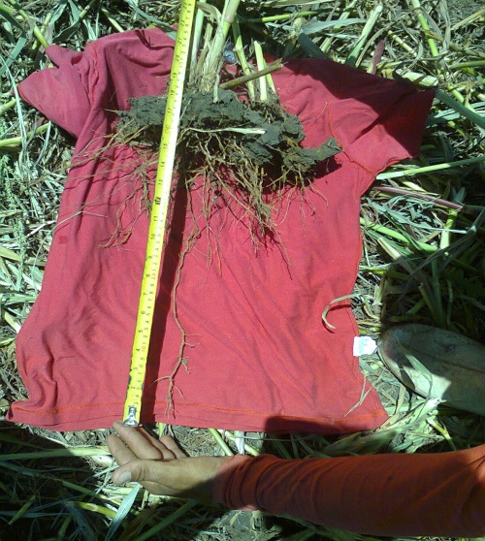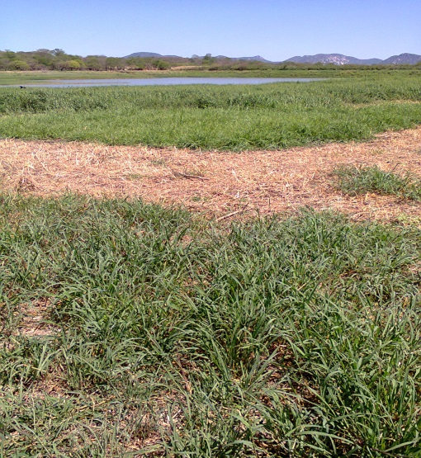
Figura 2. Raízes adventícias do capim Paulistão (Brachiaria sp.) em área de vazante utilizada para plantio, Paulista-PB de abril a junho de 2013.

Observa-se ainda na Figura 2 que na área onde foi plantado o capim paulistão também foi plantado o capim Andrequicé (Leersia hexandra), e que na imagem nota-se uma falha na rebrota após o corte, sendo que esta é referente ao capim Andrequicé, que provavelmente seja em função da pequena profundidade das raízes deste capim em relação ao Paulistão que obteve uma rebrota normal.
De acordo com os resultados da Tabela 1, é possível observar as variações de altura e peso no material coletado de acordo com a idade de corte.

TABELA 1. Valores de altura e peso fresco do capim Paulistão (Brachiaria sp.) em área de vazante utilizada para plantio, em Paulista – PB, Semiárido paraibano de Abril a junho de 2013.

Amostra | Altura da Planta (Metros) | Peso (Kg)
A1 60 Dias | 1,76 | 14,5
A2 60dias | 1,40 | 8,0
A3 60 Dias | 1,88 | 14,00
Média | 1,68 | 12,16
A1 30 Dias | 0,93 | 3,5
A2 30dias | 0,97 | 4,0
A3 30 Dias | 1,06 | 4,0
Média | 0,99 | 3,83
A1, A2, A3 60 dias – amostras da área 1, 2 e 3 aos 60 dias de corte. A1, A2, A3 30 dias – amostras da área 1, 2 e 3 aos 30 dias de corte.
Observa-se que em relação à altura e peso da planta, as amostras apresentaram maiores médias com o aumento do intervalo entre cortes, de 0.99 metros e 3,83 kg/m², para 1,68 metros e 12,16 kg/m² aos 30 e 60 dias de cultivo respectivamente.
O intervalo ideal entre cortes varia com a estação do ano, as condições climáticas e a fertilidade do solo e demais condições ambientais e para que o pasto cortado possa dar sua máxima produtividade, é necessário que entre dois cortes consecutivos haja um período de descanso que permita ao pasto armazenar reservas orgânicas (MARANHÃO, 2008).
Segundo Carvalho et al. (2005) a estrutura da planta é importante por constituir-se na base de características estruturais paralelas que originam a composição morfológica do pasto e sua acessibilidade aos animais.
Colheitas de forragens mais maduras implicam na obtenção de um alimento com baixa proporção de carboidratos solúveis e de baixa digestibilidade, devido ao decréscimo da relação folha/haste, que parece ser o principal fator de perda de qualidade da forragem com a maturação (CORSI, 1990).
Por outro lado, cortes muito freqüentes reduzem o total de forragem produzida, diminuem as reservas das plantas e afetam o potencial de rebrota devendo-se, portanto procurar o ponto mais adequado para o corte buscando-se aliar a maior produção com a melhor qualidade (COSTA et al., 2006).
Silva et al. (2000), verificaram o efeito dos intervalos entre cortes sobre a composição química e rendimento do feno de capim Andrequicé (Leersia hexandra S. W.), onde os resultados obtidos permitem recomendar o intervalo entre cortes entre 45 e 60. Logo, os resultados encontrados para o capim Paulistão cultivado em áreas de vazantes na região do sertão paraibano, também apresentam melhores resultados com intervalos entre cortes com 60 dias.

4. COCLUSÕES

O capim Paulistão cultivado em área de vazante no município de Paulista – PB trata-se de uma gramínea do gênero Brachiaria.
Intervalo entre cortes de 60 dias proporciona maiores médias em relação à altura e peso da planta, 1,68 metros e 12,16 kg/m², respectivamente.

5. REFERÊNCIAS BIBLIOGRÁFICAS

ARAÚJO FILHO, J. A. DE; SOUSA, F. B. DE; CARVALHO, F. C. DE. Pastagens no semi-árido: pesquisa para o desenvolvimento sustentável In: Simpósio sobre Pastagens nos Ecossistemas Brasileiros.; Sociedade Brasileira de Zootecnia, 1995, Brasília. Anais... Brasília:SBZ, 1995. p. 63-73.

AOUAD, M. DOS S. Clima da Caatinga In: Simpósio sobre a Caatinga e sua Exploração Racional, 1984, Feira de Santana. Anais... Feira de Santana: Universidade Estadual, 1984 p.37-48.

CORSI, M. Produção e qualidade de forragens tropicais. In: SIMPÓSIO SOBRE MANEJO DA PASTAGEM, 1990, Piracicaba. Anais... Piracicaba: FEALQ, 1990. p. 69-85.

COSTA, K. A. de Pinho Costa, Kátia Aparecida de Pinho, Oliveira, Itamar Pereira de, Faquin, Valdemar, Neves, Belmiro Pereira das, Rodrigues, Cristiane, & Sampaio, Fabrício de Menezes Teloet al . Intervalo de corte na produção de massa seca e composição químico-bromatológica da Brachiaria brizantha cv. MG-5. Ciênc. agrotec., Lavras , v. 31, n. 4, Aug. 2007 . Available from <http://www.scielo.br/scielo.php?script=sci_arttext&pid=S1413-70542007000400037&lng=en&nrm=iso>. access on 19 Sept. 2013. http://dx.doi.org/10.1590/S1413-70542007000400037.

LIMA, G. F. DA C.; MACIEL, F. C. Fenação e ensilagem: estratégias de armazenamento de forragens no Nordeste brasileiro. In: Simpósio Nordestino de Produção Animal, 6,1996, Natal. Anais ... Natal: UFRN, 1996. p. 03-28.

MARANHÃO, C. M. de A. Características produtivas, morfogênicas e estruturais do capim-braquiária submetido a intervalos de cortes e adubação nitrogenada. Dissertação: Programa de Pós-Graduação em Zootecnia, Universidade Estadual do Sudoeste da Bahia – UESB. 61 p. 2008.

MATTOS, J.L.S.de; GOMIDE, J.A.; HUAMAN, C.A.M. Crescimento de espécies do gênero Brachiaria sob alagamento em casa-de-vegetação. Revista Brasileira de Zootecnia, v.34, n.3, p.765-773, 2005

SILVA, A. M. de A.; PERERIRA FILHO, J. M.; SANTOS, J. G. dos; SOUZA, B. B. de; AMORIM, J. U. de. Efeitos dos intervalos de corte sobre a composição química E rendimento do feno de capim andrequicé (Leersia hexandra). Ciência Animal, 10(2): p.71-75. 2000.

SILVA, A. DE S.; PORTO, E. R. Utilização e conservação dos recursos hídricos em áreas rurais do trópico semi-árido do Brasil; tecnologias de baixo custo. Petrolina EMBRAPA-CPATSA, 1982. 128p. (EMBRAPA-CPATSA. Documentos, 14).

SENDULSKY, T. Chave para identificação de Brachiarias. J. Agroceres, 5(56):4-5, 1977.

